Évaluation
CLASSE : Première
VOIE : ☐ Générale ☒ Technologique ☐ Toutes voies (LV)
ENSEIGNEMENT : histoire-géographie
DURÉE DE L’ÉPREUVE : 2h
Niveaux visés (LV) : LVA LVB
Axes de programme :
CALCULATRICE AUTORISÉE : ☐Oui ☒ Non
DICTIONNAIRE AUTORISÉ : ☐Oui ☒ Non

☐ Ce sujet contient des parties à rendre par le candidat avec sa copie. De ce fait, il ne peut être dupliqué et doit être imprimé pour chaque candidat afin d’assurer ensuite sa bonne numérisation.
☒ Ce sujet intègre des éléments en couleur. S’il est choisi par l’équipe pédagogique, il est nécessaire que chaque élève dispose d’une impression en couleur.
☐ Ce sujet contient des pièces jointes de type audio ou vidéo qu’il faudra télécharger et jouer le jour de l’épreuve.
Nombre total de pages : 6

Première partie : questions (sur 10 points)

- Justifiez l’affirmation suivante : « La guerre franco-prussienne entraine la chute du Second Empire ».

- Caractérisez les transformations des villes entre 1848 et 1870.

- Caractérisez les « journées de juin » 1848.

- Définissez la notion d’agglomération urbaine.

- « Les métropoles n’exercent pas la même influence selon qu’il s’agit d’une métropole de rang mondial, de rang national ou de rang régional ». Justifiez cette affirmation en proposant deux arguments.

Deuxième partie : analyse de document(s) (sur 10 points)

Le candidat choisit l’un des deux sujets.

Sujet d’étude : 10 août 1792 : la chute de la monarchie et le basculement vers une république révolutionnaire

Document : Le 10 août 1792 par François GÉRARD, vers 1794-1795.

Légende : Ce dessin remporte le concours de l’an II, instauré en 1794 par la Convention. Ce concours invitait « tous les artistes de la République à représenter à leur choix sur la toile les époques les plus glorieuses de la République française ». Il s’agit d’un dessin préparatoire à un tableau qui devait s’intituler « Le peuple français demandant la destitution du tyran à la journée du 10 août ». Le tableau n’est pas achevé.
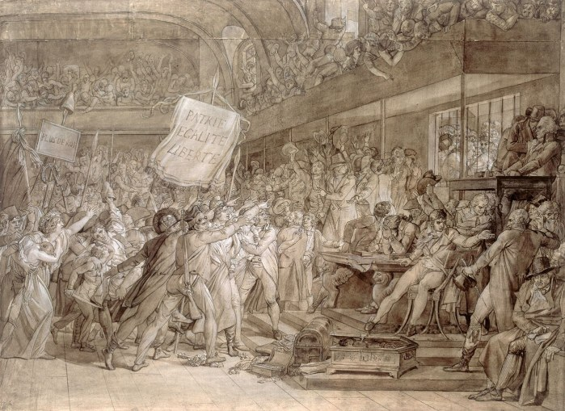
2
1
1

Notes :
1- Sur les pancartes : « Plus de roi » ; « Patrie, Égalité, Liberté ».
2- La famille royale.

Source : François GÉRARD, Le 10 août 1792, Dessin à la plume. 67 cm X 92 cm. Musée du Louvre.

Questions :

- Quels protagonistes de cette journée pouvez-vous identifier sur ce dessin ?

- Relevez des symboles et des valeurs qui font référence à la Révolution.

- Dans quel contexte politique et dans quel lieu s’inscrit cette scène ?

- Expliquez pour quelles raisons cette journée est considérée comme une journée révolutionnaire.

Sujet d’étude : Les puissances européennes contre Napoléon : la bataille de Waterloo.

Document : Extrait du poème "L'Expiation" de Victor Hugo.
II
Waterloo ! Waterloo ! Waterloo ! morne plaine !
Comme une onde qui bout dans une urne trop pleine,
Dans ton cirque de bois, de coteaux, de vallons,
La pâle mort mêlait les sombres bataillons.
D'un côté c'est l'Europe et de l'autre la France.
Choc sanglant ! des héros Dieu trompait l'espérance ;
Tu désertais, victoire, et le sort était las.
Ô Waterloo ! je pleure et je m'arrête, hélas !
Car ces derniers soldats de la dernière guerre
Furent grands ; ils avaient vaincu toute la terre,
Chassé vingt rois, passé les Alpes et le Rhin,
Et leur âme chantait dans les clairons d'airain¹ !

Le soir tombait ; la lutte était ardente et noire.
Il² avait l'offensive et presque la victoire ;
Il tenait Wellington³ acculé sur un bois.
Sa lunette à la main, il observait parfois
Le centre du combat, point obscur où tressaille
La mêlée, effroyable et vivante broussaille,
Et parfois l'horizon, sombre comme la mer.
Soudain, joyeux, il dit : Grouchy⁴ ! - C'était Blücher⁵.
L'espoir changea de camp, le combat changea d'âme,
La mêlée en hurlant grandit comme une flamme.
La batterie anglaise écrasa nos carrés.
La plaine, où frissonnaient les drapeaux déchirés,

Ne fut plus, dans les cris des mourants qu'on égorge,
Qu'un gouffre flamboyant, rouge comme une forge ;
Gouffre, où les régiments comme des pans de murs
Tombaient, où se couchaient comme des épis murs
Les hauts tambours-majors⁶ aux panaches énormes,
Où l'on entrevoyait des blessures difformes !
Carnage affreux ! moment fatal ! L'homme inquiet
Sentit que la bataille entre ses mains pliait. [...]

Notes :
1. "Airain » a pour synonyme bronze.
2. Il renvoie à Napoléon Ier.
3. Le Duc de Wellington (1769-1852) est le commandant des troupes britanniques.
4. Emmanuel de Grouchy (1766-1847) est le maréchal d'Empire français.
5. Gebhard Leberecht von Blücher (1742-1819) est le général de l'armée prussienne.
6. Les tambours-majors sont les soldats-musiciens placés en tête des régiments de l'armée napoléonienne sur le champ de bataille, chargés de rythmer l'assaut avec leurs tambours.

Source : Extrait du poème "L'Expiation" de Victor Hugo (1802-1885), Les châtiments, 1853.

Questions :

1) Présentez le document en insistant sur son auteur, sa forme originale et l’événement relaté.

2) À l'aide du document, identifiez les forces en présence.

3) Présentez les enjeux de cette bataille.

4) Montrez comment l’auteur montre la violence des combats. Cette représentation est-elle conforme à la réalité ?

5) Expliquez les deux derniers vers du texte en vous attachant à montrer les conséquences de cette bataille pour Napoléon Ier, pour la France et pour l’Europe.

